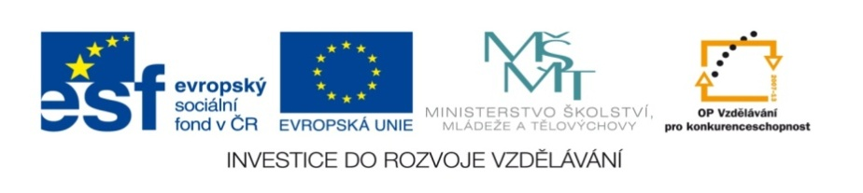

ZÁKLADNÍ ŠKOLA SLOVAN, KROMĚŘÍŽ, PŘÍSPĚVKOVÁ ORGANIZACE
ZEYEROVA 3354, 767 01 KROMĚŘÍŽ

projekt v rámci vzdělávacího programu
VZDĚLÁNÍ PRO KONKURENCESCHOPNOST

ŠABLONA ČÍSLO: III/2
NÁZEV: INOVACE A ZKVALITNĚNÍ VÝUKY PROSTŘEDNICTVÍM ICT

PŘEDMĚT: Informatika
ROČNÍK: 5.
TÉMA: Malování
AUTOR: Mgr. Vladimíra Němcová
DATUM VYTVOŘENÍ: 7.8.2012

VY_32_INOVACE_46_VN

Anotace: Určeno pro žáky pátých tříd – jedna hodina za týden.
Cíl digitálního učebního materiálu: Procvičení práce v prostředí Windows a práce s myší na programu malování.
Očekávaný výstup: Znalost práce s okny a jednotlivými prvky panelu nástrojů Malování(kroky od spuštění malování až k uložení).
Druh učebního materiálu: Studijní materiál pro žáky .
Hodnocení: Učební materiál do žákovského portfolia, vhodný k tisku, promítání na interaktivní tabuli s výkladem, k uložení na společný server. Děti s programem rády a dlouho pracují. Pozor na čas. Doporučuji se malování věnovat 2 hodiny.

Malování

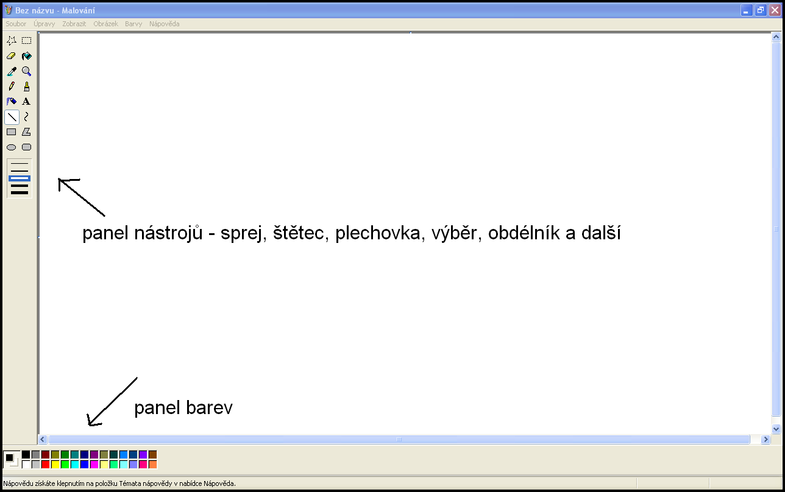

Program Malování nám poslouží pro seznámení se s prostředím Windows a naučíme se v programu pracovat přesně s myší.

- Spouštíme program Malování.

Pracujeme s levým tlačítkem myši a vždy klikneme pouze jednou.
START VŠECHNY PROGRAMY PŘÍSLUŠENSTVÍ MALOVÁNÍ

- Zkoušíme nástroje z panelu nástrojů
Tužka a guma – napiš své jméno hůlkovým písmem, na každé písmeno použij jinou barvu.
Štětec – je jen tlustá tužka, napiš své jméno psacím písmem.
Úsečka – slouží k malování vodorovných, svislých a šikmých čar. Vyzkoušej si to. Pokud chceš pěkné rovné čáry ,přidrž při této činnosti klávesu Shift ( na některých klávesnicích je označena pomocí takové šipky ). Namaluj šachovnici jako na obrázku.
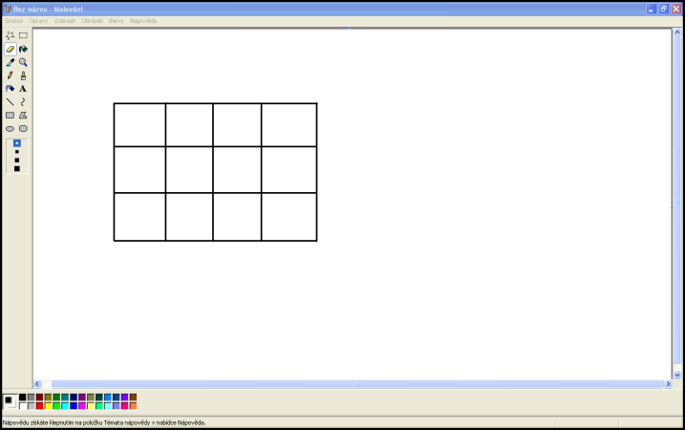

Plechovka – slouží k vybarvování uzavřených tvarů. Vybarvi pole šachovnice různými barvami.
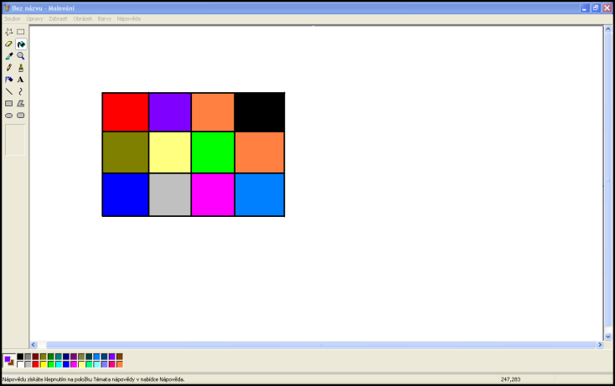

Obdélník, elipsa, čtverec a kruh – tímto nástrojem kreslíme zvolené tvary. Pro přesné nakreslení čtverce a kruhu musíš opět zmačknout klávesu Shift .
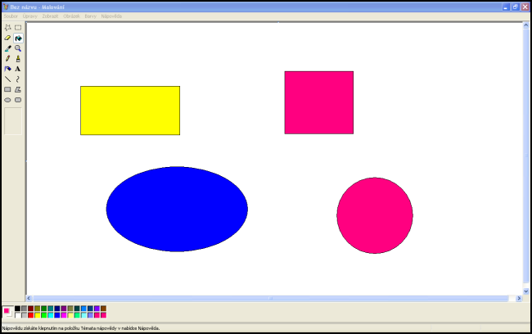

Výběr- tímto nástrojem můžeme smazat, co se nám nepovedlo. Zvol nástroj – tažením myši vyber ,co chceš smazat – a zmáčkni klávesu DELETE.
Více barev - klikni 2 x na libovolnou barvičku v panelu barev. Teď si můžeš vybrat další barvy. Pozor! Vybranou barvu musíš potvrdit kliknutím na ikonu OK.
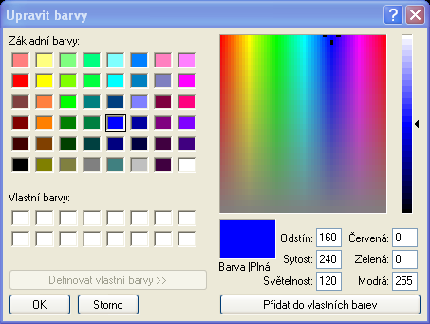

Mnohoúhelník – tímto nástrojem kreslíme libovolné tvary. Nakresli korunku princezny.
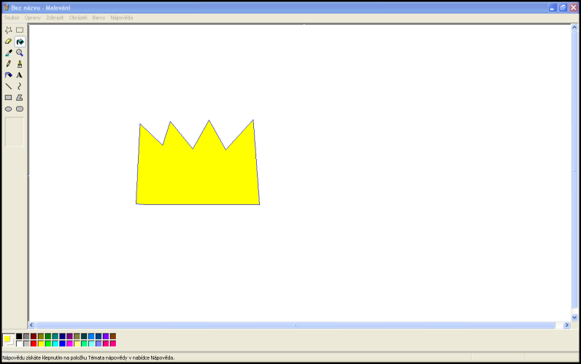

Úkol: Teď už víš, jak se maluje. Nakresli pečlivě domeček a vedle něj malého robota. Pod domečkem roste tráva a na obloze plují mraky a svítí sluníčko. Za pečlivě nakreslený obrázek dostaneš jedničku.

- Ukládání dokumentu.
Pracujeme s myší a klikáme 1 x.
- Soubor
- Uložit jako ( uložit používáme ,pokud ukládáme změny již existujícího souboru )
- Uložit do - Obrázky ( můžeme zvolit i jiné místo ,např. plocha )
- Název souboru ( např. pokus o krajinu )
- Uložit

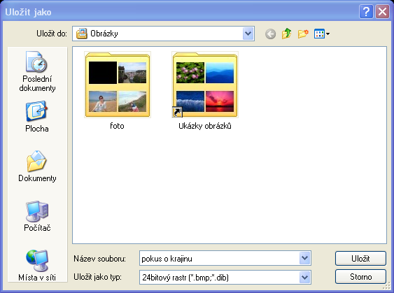

Zdroje: kliparty www.office.microsoft.com, vlastní tvorba

